مديرية التربية لولاية الجزائر وسط السنة الدراسية : 2021-2022
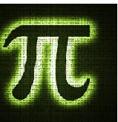
متوسطة : عبد الرحمان بن سالم ـ المستوى : 4 متوسط
الفرض الثالث في مادة الرياضيات
ـــــــــــــــــــــــــــــــــــــــــــــــــــــــــــــــــــــــــــــــــــــــــــــــــــــــــــــــــــــــــــــــــــــــــــــــــــــــــــــــــــ
تــاريخ الإجـــراء: 26 / 04 /2022 المدة :45 دقيقة
ـــــــــــــــــــــــــــــــــــــــــــــــــــــــــــــــــــــــــــــــــــــــــــــــــــــــــــــــــــــــــــــــــــــــــــــــــــــــــــــــــــ

التمرين الأول : (6 نقاط)
لتكن العبارة $E$حيث : $E=({x+3)}^{2}-25$.
- انشر ثم بسط العبارة $E$ .
- حلل العبارة $E$ الى جداء عاملين من الدرجة الأولى .
- حل المعادلة : $\left(x+8\right)\left(x-2\right)=0$

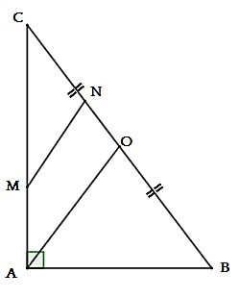
التمرين الثـــــــــــــــــــــــــــــــاني :(06 ن) (وحدة الطول هي السنتيمتر)
إليك الشكل المقابل:( الشكل غير مرسوم بالأطوال الحقيقية ).
حيث : $AB=6 ; BC=10 ; CN=3 ; MA=3.2$
و $O$ منتصف قطعة المستقيم $BC$.
- أحسب الطول$AC$.
- أثبت أن المستقيمان $\left(AO\right)$ و $(MN)$ متوازيان .
- احسب قيس الزاوية $\hat{ABC}$ بالتدوير الى الوحدة من الدرجة .

التمرين الثالـــــــــــــــــــث :(08 ن)
- لتكن الدالة الخطية $f$ المعرفة كما يلي : $f\left(x\right)=-3x$
- احسب صور كل من الأعداد : $-1 و$ بالدالة $f$ .
- ماهو العدد الذي صورته $9$ بالدالة $f$ .
- مثل بيانيا الدالة $f$ .
- بين أن النقطة $A\left(0.5;-1.5\right)$ تنتمي الى التمثيل البياني للدالة $f$ .

